**ПРОЕКТ «МАСЛЕНИЦА»**   
  
**Цель проекта:**  
  
 - Знакомство детей с народным праздником Масленица;  
 - Воспитание любви к своей Родине;  
  
 **Задачи:**

- Дать первоначальные представления о русском народном празднике - Масленица, с характерными для него обрядами;   
- Знакомство детей с русскими традициями гостеприимства;  
-  Пробуждать интерес к истории русского народа;  
  
**Вид проекта**: групповой, творческий  
  
**Продолжительность проекта:** краткосрочный ( 1 неделя)  
  
**Участники:** дети II младшей группы, воспитатели, родители, муз. работник.  
  
**Ожидаемый результат:**- Дети должны получить первичные представления о празднике Масленица;  
- Получение представлений о народных играх, обрядах;  
- Получение эмоционального удовлетворения от участия в праздновании Масленицы;  
-Развитие творческих способностей через продуктивные виды деятельности;  
  
 **План работы для воспитателя :**  
- сбор информации об истории праздника;  
- подбор картинок с изображением «Масленичных забав», «Масленичных гуляний»;  
-подготовить папку – передвижку «Рецепты блинов к Масленице»,  
 « Масленица»;  
- подготовить для родителей стенгазету «Масленица пришла!»;  
-организовать для родителей выставку детских работ;  
-организовать фотовыставку «Наша масленичная неделя»;

|  |  |  |  |  |
| --- | --- | --- | --- | --- |
| Дни  недели | Виды совместной деятельности воспитателя с детьми | | Работа с родителями | |
|  | УТРО | ВЕЧЕР | Образов. области | Работа с родителями |
| понедельник | Беседа: «Что такое Масленица» заучивание стих. «Радость в каждый дом» | Рисование: «Светит Солнышко» Под./игра «Петушки» | Познание, Коммуник. Социализ. Худ.творч. Физ.культ  . | -Привлечь родителей к изготовлению куклы – Масленицы ;  -Порекомендовать посетить Масленичные гуляния в Городском саду в воскресение. |
| Вторник | Поделка из бумаги: «Солнышко лучистое» пальчиковая игра «Солнышко –ведрышко» | Разучивание масленичную  игру- забаву«Солнышко», игра «Кто быстрее на метле» (Физк. досуг) | Худ. творч. Познание Коммуник. Физ.культ. Труд |
| среда | Рисование «Ой блины, блины, блины – вы, блиночки мои» | Заучивание заклички на блины | Худ.творч. Познание Коммуник. Труд |
| четверг | Аппликация «Кукла Масленица» | Игровая ситуация: «Приглашаем гостей на блины» | Познание Худож.творч. Коммун. Социализ. |
| пятница | Лепка «Блины»; Разучивание поговорки о блинах | Муз.досуг «Прощай, масленица!» | Худож.творч. Познание Музыка Безопасность Физ.культ. Коммуник. Социализ. |

**ПРИЛОЖЕНИЕ- 1:  
  
Пальчиковая игра «СОЛНЫШКО-ВЕДРЫШКО»**

(Дети встают и повторяют за Хозяйкой:)  
- Солнышко-вёдрышко! (Руки поднять вверх и развести в стороны).  
Взойди поскорей,  
Освети, обогрей (Руки развести перед собой).  
Телят да ягнят, (Пальчиками правой руки «пробежаться» по левой руке снизу вверх).  
Ещё маленьких ребят (Пальчиками левой руки «пробежаться» по правой руке сверху вниз).

**Игра «Солнышко» для малышей**Нужно встать в круг и взяться за руки, ведущий в центре изображает солнышко. Дети ведут хоровод и поют:

Гори, солнце, ярче –  
Лето будет жарче,  
А зима теплее (круг сжимается),  
А весна милее (круг расширяется).

Потом ведущий неожиданно кричит «Горю!!!». Это сигнал деткам разбегаться в разные стороны. А ведущий их ловит.  
 **Игра « ПЕТУШКИ»**На площадке чертят круг. В кругу стоят двое играющих. Каждый из играющих встает на одну ногу, другую сгибает в колене, поддерживает ее за пятку одной рукой. Задача играющих - вытолкнуть противника из круга, не используя при этом руки и стоя на одной ноге. (Толкают друг друга плечами).  
**Стихотворение для разучивания:**  
  
**Радость – в каждый дом!**Встанем утром рано,  
Напечём блинов  
С творогом, сметаной,  
С мёдом. Будь здоров!  
С маслом и вареньем,  
Вот Вам угощенье!

**Закличка на Масленицу:**

«Трынцы-брынцы, пекитесь, блинцы. Мажьтесь масленее — будет повкуснее»..

**Пословицы , поговорки:**   
-«Как на масляной неделе в потолок блины летели»,  
-«Блинцы, блинчики, блины, как колеса у Весны.»

-«Солнышко-вёдрышко, нарядись!   
Солнышко-вёдрышко, покажись!»   
 **Загадки на масленицу:** (Автор загадок: Ирис Ревю)  
  
Зиму с ней мы провожаем,  
И Весну-Красну встречаем,  
Ей блины вкусны пекут,  
Даму эту как зовут?  
**Ответ:** Масленица  
  
Чучелом ее сжигаем,  
Едим масло и блины,  
И весну мы ожидаем,  
Это — праздник старины.  
**Ответ:** Масленица  
  
С сыром, маслом и сметаной,  
Дырчаты и румяны,  
Ароматны и вкусны,  
Аппетитные …**(блины)**.

Горячий, румяный,  
Сытный, желанный,  
Бабушка с утра печёт,  
Угощается народ.  
**Ответ:** Блин

**ПРИЛОЖЕНИЕ - 2: (ФОТООТЧЁТ)**

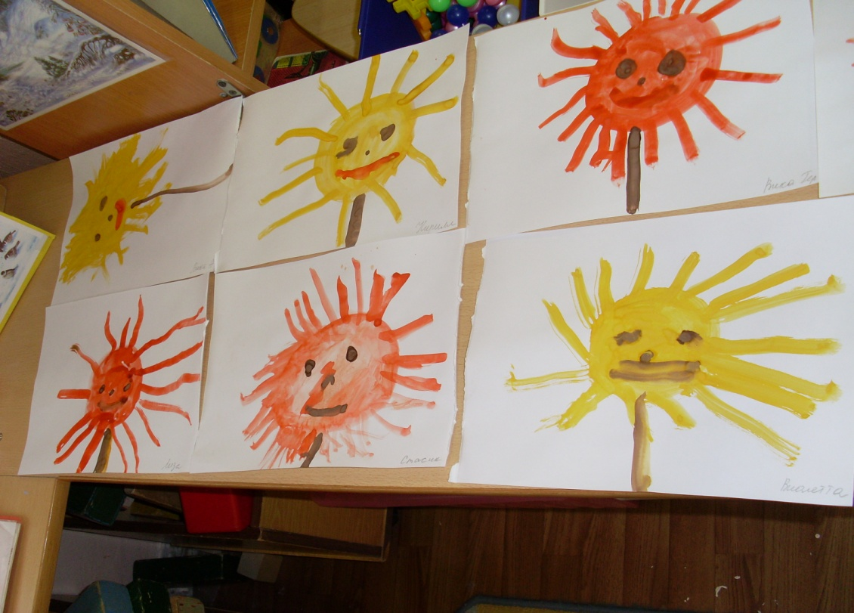«Солнышко-вёдрышко, нарядись!   
Солнышко-вёдрышко, покажись!»  
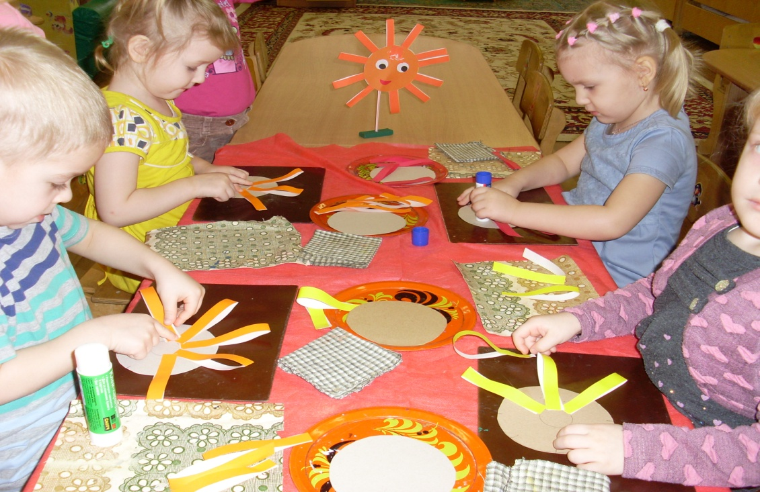

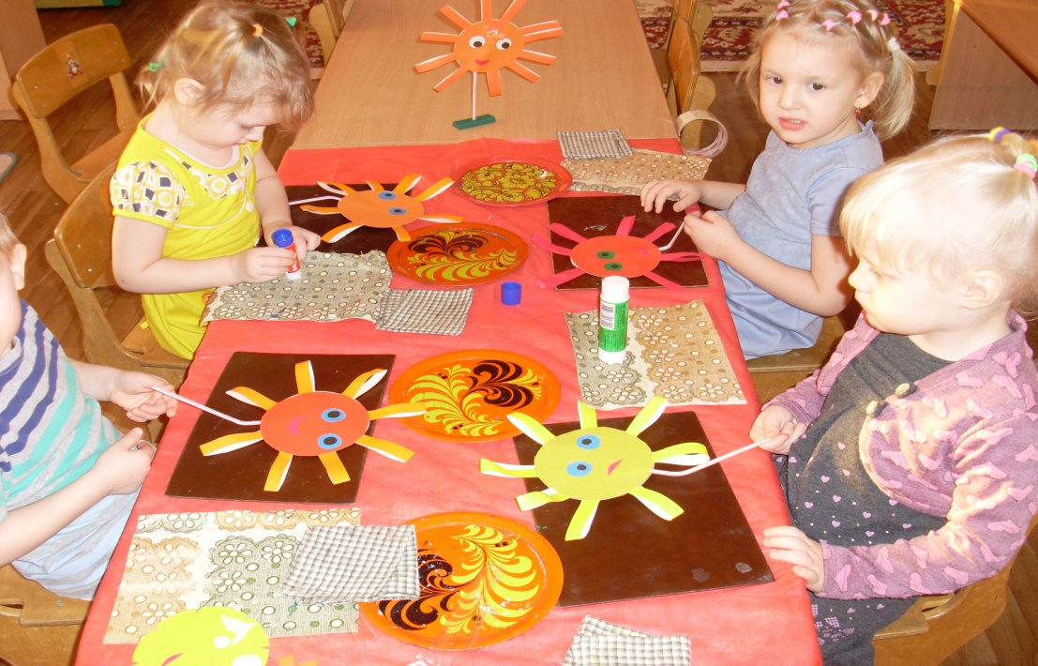  
**«Гори, солнце, ярче - летом будет жарче, а зима теплее, а весна – милее!»**

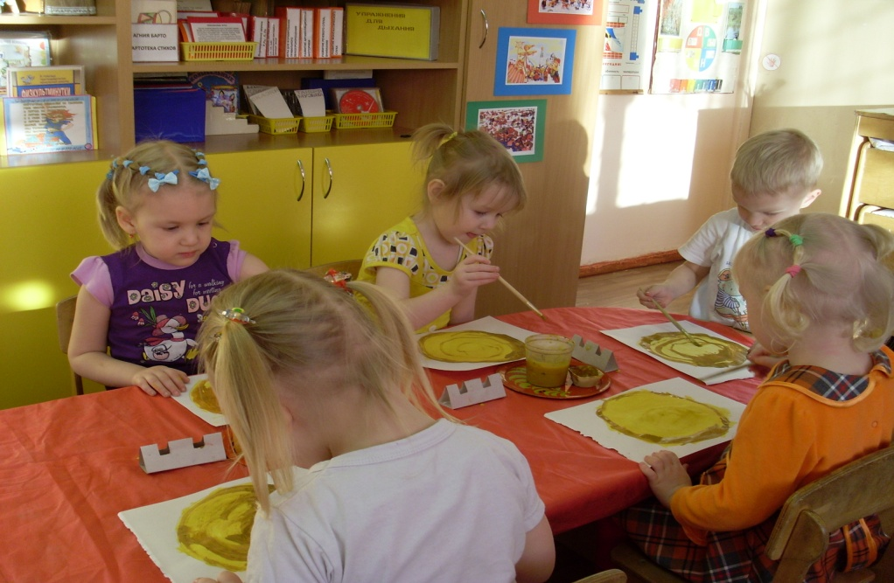

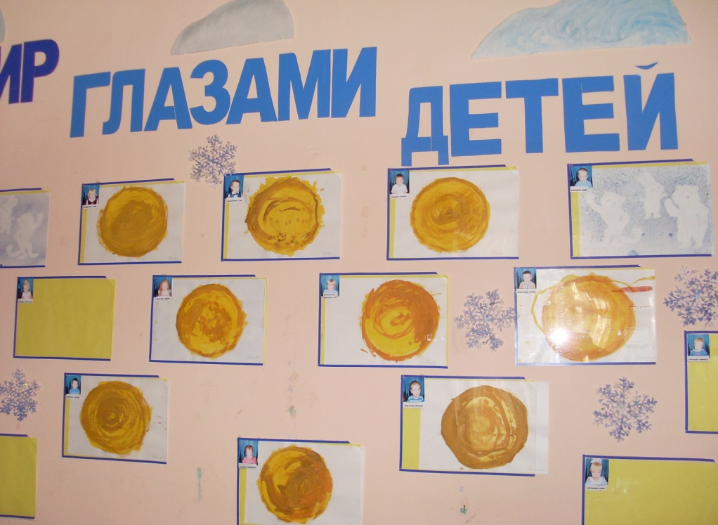

**«ОЙ, блины, блины, блины, вы блиночки мои!»**

**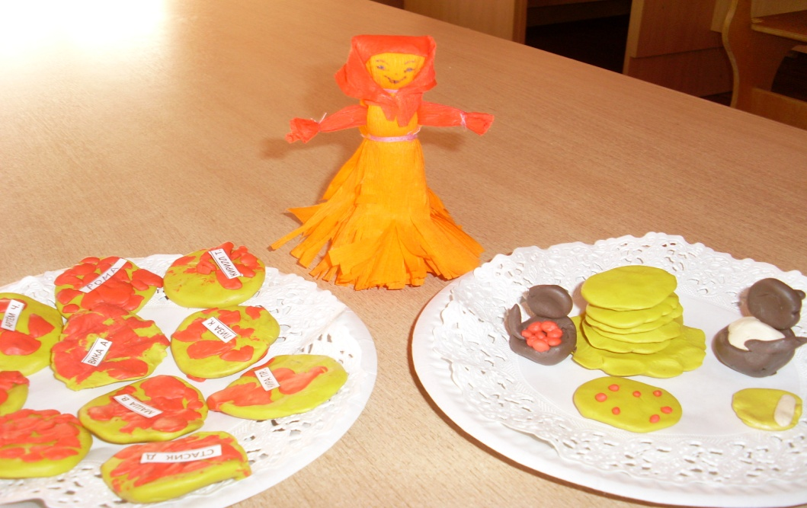  
Работа из пластилина «Блиночки с красной икрой, со сметанкой»**